REQUERIMENTO Nº 1640/2021

Súmula – Requeiro ao Poder Executivo Municipal, na pessoa do Excelentíssimo Senhor Prefeito Igor Soares Ebert, que informe a esta Casa de Leis, se há previsões para realização de parcerias entre o município com o Estado e o governo federal para oficialização e manutenção das Escolas de Arte, Teatro e Circo, Dança e música existentes em Itapevi, com a possibilidade de oferecer além dos cursos livres, também cursos técnicos em suas respectivas áreas.

REQUEIRO à Mesa, na forma regimental vigente, que seja oficiado ao Poder Executivo Municipal, na pessoa do Excelentíssimo Senhor Prefeito Igor Soares Ebert, e informe a esta Casa de Leis se há previsões para realização de parcerias entre o município com o Estado e o governo federal para oficialização e manutenção das Escolas de Arte, Teatro e Circo, Dança e música existentes em Itapevi, com a possibilidade de oferecer além dos cursos livres, também cursos técnicos em suas respectivas áreas.

Justificativa
Senhor Presidente; -
Senhores Vereadores; -
Senhoras Vereadoras; -

Reconhecemos que as Escolas de Arte, Teatro, Circo, Dança e Música de Itapevi fazem uma parte superimportante na trajetória formativa da cidade. A realização de parcerias com o Governo do Estado e Federal, possibilitará que números maiores de pessoas ingressem nesses projetos, relevando a importância do ensino público artístico de qualidade. O ensino da arte de forma acessível, conectado com seu tempo e a realidade de seus territórios, transforma pessoas. A vivência e o compartilhamento de processos criativos transformam as pessoas, por isso, a importância deste projeto.
Caso haja informações ou estudos para implantação deste projeto, peço a gentileza do envio de resposta a esta Casa de Leis. Por isso contamos com o apoio dos nobres pares para aprovação do projeto em questão.

Sala das Sessões Bemvindo Moreira Nery, 05 de novembro de 2021.
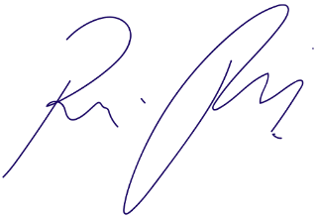

Vereador Rafael Alan de Moraes Romeiro
Professor Rafael
Presidente
PODEMOS

